投行管理系统开发方案
一、项目概述
1.1 项目背景
基于Vue-Element-Admin框架改造为投行管理系统，包含系统管理、债券分析、股权业务、基础信息四大核心模块。

1.2 技术架构
- 前端框架: Vue 2.x + Element UI
- 状态管理: Vuex
- 路由管理: Vue Router
- HTTP客户端: Axios
- 图表库: ECharts
- 开发工具: Vue CLI
- 后端框架: node.js，express.js框架
- 智能客服：Dify + Ollama + 知识库
- 数据库：mysql

二、系统菜单

首页：待办等消息汇总统计展示

一级菜单：系统管理

├── 二级菜单：人员管理

├── 二级菜单：角色管理

└── 二级菜单：菜单管理

一级菜单：债券分析（新增加）

├── 二级菜单：债券库总览

├── 二级菜单：发行市场分析

├── 二级菜单：收益率分析

└── 二级菜单：发行人分析

一级菜单：股权业务

├── 二级菜单：基金份额贷

│ ├── 业务申请（新增申请）

│ ├── 我的申请（查看个人申请）

│ └── 待办审批（审批任务）

└── 二级菜单：统计台账

一级菜单：基础信息管理

├── 二级菜单：客户管理

└── 二级菜单：债券管理（仅基本信息）
一级菜单：智能客服

三、系统模块功能详述

1.1 首页待办模块
功能概述：用户登录后的主工作台，聚合各类待处理任务和信息概览
核心功能：
1. 待办任务列表
- 展示所有需要当前用户处理的任务（审批、审核、处理等）
- 按紧急程度和截止时间排序
- 支持一键快速处理
2. 工作统计卡片
- 今日待办数量统计
- 本周完成工作统计
- 个人审批通过率展示
3. 快捷入口
- 常用功能快捷链接
- 快速新建申请入口
- 待处理事项直达链接
4. 消息通知中心
- 系统通知
- 审批结果通知
- 任务提醒

1.2 系统管理模块

1.2.1 人员管理
功能概述：管理系统的所有用户账号信息
详细功能：
1. 用户信息管理
- 新增/编辑/删除/禁用用户账号
- 用户基本信息维护（姓名、工号、部门、职位等）
- 用户登录信息配置（账号、密码、绑定手机/邮箱）
2. 用户状态管理
- 账号启用/禁用控制
- 密码重置功能
- 登录状态监控
3. 用户角色分配
- 为每个用户分配一个或多个角色
- 支持批量分配角色
4. 权限预览
- 查看用户拥有的菜单权限
- 查看用户拥有的操作权限
5. 搜索与筛选
- 按姓名、部门、角色等多维度搜索
- 分页展示和导出功能

1.2.2 角色管理
功能概述：定义系统中的角色和权限集合
详细功能：
1. 角色定义
- 新增/编辑/删除角色
- 角色编码和名称定义
- 角色描述和排序设置
2. 菜单权限配置
- 为角色分配可访问的菜单项
- 支持多级菜单权限配置
- 权限继承关系管理
3. 操作权限配置
- 配置角色在页面中的操作权限（增删改查等）
- 数据权限范围配置（部门级、个人级等）
4. 预设角色模板
- 系统管理员：全系统权限
- 客户经理：客户管理、业务申请权限
- 产品经理：产品审批、业务管理权限
- 风控专员：风险审批权限
- 普通用户：基本查看和申请权限

1.2.3 菜单管理
功能概述：动态管理系统侧边栏菜单结构
详细功能：
1. 菜单结构管理
- 新增/编辑/删除菜单项
- 支持最多三级菜单配置
- 菜单排序和显示控制
2. 菜单属性配置
- 菜单名称、编码、图标配置
- 路由路径配置
- 组件路径配置
3. 菜单状态管理
- 启用/禁用控制
- 隐藏/显示控制
- 菜单缓存配置
4. 权限关联
- 将菜单与角色关联
- 权限继承和覆盖规则

1.3 债券分析模块

1.3.1 债券库总览
功能概述：债券数据的综合展示和分析看板
详细功能：
1. 债券数据概览
- 债券总数统计
- 债券总规模统计
- 即将到期债券提醒
2. 多维分析图表
- 债券类型分布饼图（金融债、企业债、公司债等）
- 债券评级分布柱状图（AAA、AA+、AA等）
- 期限结构分析图（1年内、1-3年、3-5年等）
3. 搜索与筛选
- 按债券代码、名称、发行人搜索
- 多条件组合筛选
- 筛选结果导出

1.3.2 发行市场分析
功能概述：债券发行市场的趋势和对比分析
详细功能：
1. 发行市场趋势
- 月度/季度发行量趋势折线图
- 发行利率变化趋势分析
- 发行规模分布分析
2. 市场热点分析
- 热门发行行业排名
- 发行规模Top10发行人

1.4 股权业务模块

1.4.1 基金份额贷业务
1.4.1.1业务申请（新增申请：草稿，一旦申请后进入我的申请查看）
功能概述：创建新的基金份额贷申请单
详细功能：
1. 申请表单
- 申请人信息（自动带出当前用户）
- 申请日期（自动生成）
- 关联客户选择（从客户库选择）
- 关联债券选择（从债券库选择）
- 业务基础信息：申请金额、期限、利率、用途等
- 附件上传：相关合同文件、证明材料
2. 智能辅助
- 客户信息自动填充
- 债券信息自动关联
- 利率参考区间提示
- 表单验证和完整性检查
3. 流程预览
- 提交前审批流程预览
- 预计审批时间预估

1.4.1.2我的申请（只有查看权限，不可操作，所有数据均为此用户创建的申请）
功能概述：个人发起的申请记录管理
详细功能：
1. 申请记录列表
- 所有个人发起的申请记录
- 按状态分类展示（审批中、已拒绝、已通过）
2. 状态跟踪
- 当前审批节点显示
- 审批历史记录查看
- 下一步处理人信息
3. 操作管理
- 审批中的撤回申请（仅限未处理节点）
- 已完成的申请详情查看
- 附件下载和打印

1.4.1.2待办审批（有流程的处理权限，不能修改数据。记录流程中或者流程已结束的数据统计，登录者申请或他人申请登录者审批的数据在这里都可以看到）
功能概述：需要当前用户处理的审批任务
详细功能：
1. 待办任务列表
- 需要审批的所有任务
- 按流程的流水号进行排序
2. 审批处理
- 申请详情查看
- 审批意见填写
- 审批操作（通过、退回）
- 附件在线预览
3. 审批历史
- 个人已处理审批记录
- 审批统计报表

1.4.2 统计台账（所有已结束流程的数据统计）
功能概述：业务数据的统计分析

1.5 基础信息管理模块

1.5.1 客户管理
功能概述：客户信息维护和管理
详细功能：
1. 客户信息维护
- 客户基本信息（名称、类型、行业、地区等）
- 联系信息（联系人、电话、邮箱、地址）
- 财务信息（注册资本、年收入、信用评级）
- 客户类型定义（企业客户、机构客户、个人客户）
- 行业分类管理

1.5.2 债券管理
功能概述：债券基础信息管理
详细功能：
1. 债券信息维护
- 债券基本信息（代码、名称、类型、发行人）
- 发行信息（发行日、到期日、发行规模、发行利率）
- 交易信息（上市交易所、是否在债券）
- 评级信息（评级机构、评级结果、评级日期）
2. 文件管理
- 债券发行说明书上传
- 评级报告上传
- 相关公告文件管理
3. 状态管理
- 债券状态跟踪（发行中、在债券、已到期、违约等）
- 状态变更记录
- 到期提醒设置

1.6 智能客服
第一阶段：单轮对话，非流式应答，连接moonshot.api连接流式应答
第二阶段：单轮对话优化为多轮对话非流式应答，对话历史用session存储，防止会话过长保留近10轮对话
第三阶段：多轮对话采用流式应答，设置固定回复，先比对是否符合固定回复，若未符合则请求api响应
第四阶段：数据库存储固定回复的数据库表，接口获取固定回复
第五阶段：将moonshot改为ollama的llama模型
第六阶段：dify中上传文档，构建知识库，配置多轮对话工作流。
第七阶段：在后端调用api key前端对话，先进行线上知识库查询，若线上未回复或连接异常，可连接本地ollama的模型进行回复，若仍无应答，调用线上api即可。

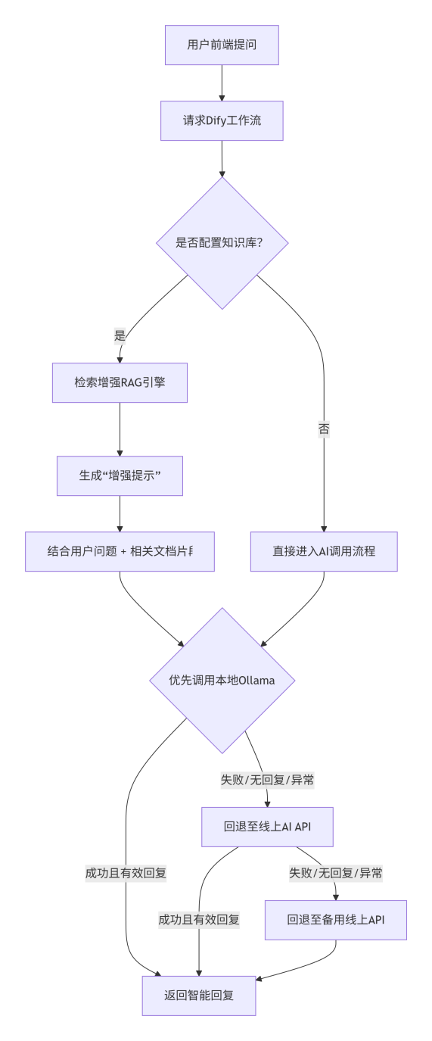
四、前端目录结构
src/
├── api/ API接口
│ ├── system/ 系统管理相关
│ ├── bond/ 债券分析相关
│ ├── equity/ 股权业务相关
│ └── base/ 基础信息相关
├── components/ 公共组件
│ ├── common/ 全局通用组件
│ ├── bond/ 债券分析组件
│ ├── equity/ 股权业务组件
│ └── charts/ 图表组件
├── router/ 路由配置
│ ├── modules/ 模块路由
│ └── index.js 路由主入口
├── store/ Vuex状态管理
│ ├── modules/ 模块store
│ └── index.js
├── views/ 页面视图
│ ├── dashboard/ 首页
│ ├── system/ 系统管理
│ │ ├── user/ 人员管理
│ │ ├── role/ 角色管理
│ │ └── menu/ 菜单管理
│ ├── bond-analysis/ 债券分析
│ │ ├── overview/ 债券库总览
│ │ ├── issuance/ 发行市场分析
│ │ ├── yield/ 收益率分析
│ │ └── issuer/ 发行人分析
│ ├── equity-business/ 股权业务
│ │ ├── fund-loan/ 基金份额贷
│ │ │ ├── apply/ 业务申请
│ │ │ ├── my-apply/ 我的申请
│ │ │ └── approval/ 待办审批
│ │ └── statistics/ 统计台账
│ ├── base-info/ 基础信息
│ │ ├── client/ 客户管理
│ │ └── bond/ 债券管理
│ └── customer-service/ 智能客服
├── utils/ 工具函数
├── styles/ 样式文件
└── assets/ 静态资源

